**Práctica 2: Automatización con Drones**

**Autor:** Daniel Calderón  
**Fecha de Entrega:** 27 de septiembre de 2024  
**Asignatura:** Automatización con Drones

**1. Introducción**

En esta práctica, se utilizará el Dron Phantom 4 advanced para capturar imágenes aéreas y procesarlas para generar un orto-mosaico, un modelo digital de superficie (DSM), y una reconstrucción 3D. También se realizará el cálculo del Tamaño del Pixel en la Tierra (GSD) utilizando las características geométricas de la cámara del dron y se comparará con el valor calculado por la aplicación PIX4D Capture.

**2. Características Geométricas de la Cámara**

Las características geométricas de la cámara del Dron Phantom 4 advanced utilizado son las siguientes:

* **Ancho de imagen (Image Width):** 5472pixeles
* **Altura de imagen (Image Height):** 3648pixeles
* **Ancho del sensor (Sensor Width):** 13.2mm
* **Altura del sensor (Sensor Height):** 8mm
* **Distancia focal (Focal Length):** 8.8mm

**3. Cálculo del Tamaño del Pixel en la Tierra (GSD)**

El Tamaño del Pixel en la Tierra o Ground Sample Distance (GSD) se calcula con la siguiente fórmula:

**Fórmula del GSD:**

El calculo del GSD desde la aplicación de PIX4D capture se realiza a una altura de 60 metros según la aplicación es:

La altura de vuelo según PIX4D Matic

El valor 58.368m es la distancia el cual el Dron realizó las fotos y la referencia es el piso el dato de 1.6(cm/píxel) se obtiene desde el archivo de exportación que genera el PIX4D, el cuál lo indica en cm/pixel, pero se convierte fácilmente en mm/pixel multiplicando x10 para ingresarlo en la formula

Hay un desface de 1.632 metros de diferencia entre el valor calculado por la aplicación de PIXD4 Capture y el PIXD4 Matic en base a la altura y de 0.044cm/pixel para el GSD.

**4. Resultados**

**4.1 Imagen del Ortomosaico**

* **Descripción:** La imagen del ortomosaico se obtiene en la carpeta de exportación del proyecto realizado en PIX4D Matic, ubicada en la sección de "Mis Documentos"

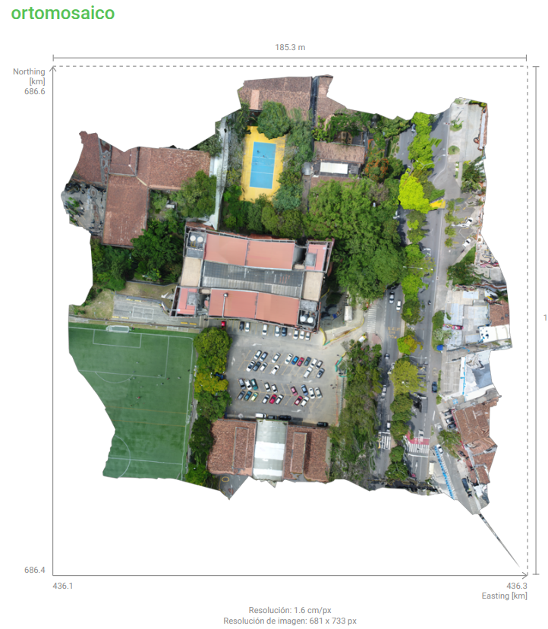

**4.2 Imagen del Modelo Digital de Superficie (DSM)**

* **Descripción:** Descripción: La imagen del DSM se obtiene en la carpeta de exportación del proyecto realizado en PIX4D Matic, ubicada en la sección de "Mis Documentos".

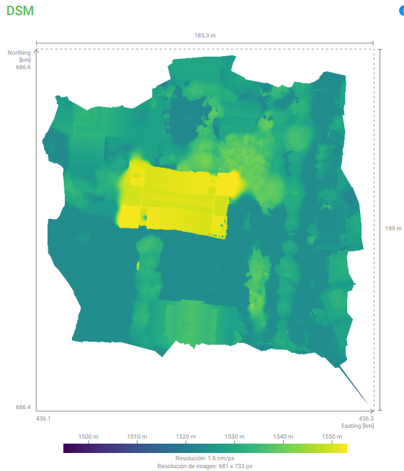

**4.3 Proyección Isométrica de la Reconstrucción 3D en Nube de Puntos**

* **Descripción:** La proyección isométrica de la reconstrucción 3D en Nube de Puntos se puede visualizar en el programa PIX4D, ya que no se incluye en el archivo de exportación

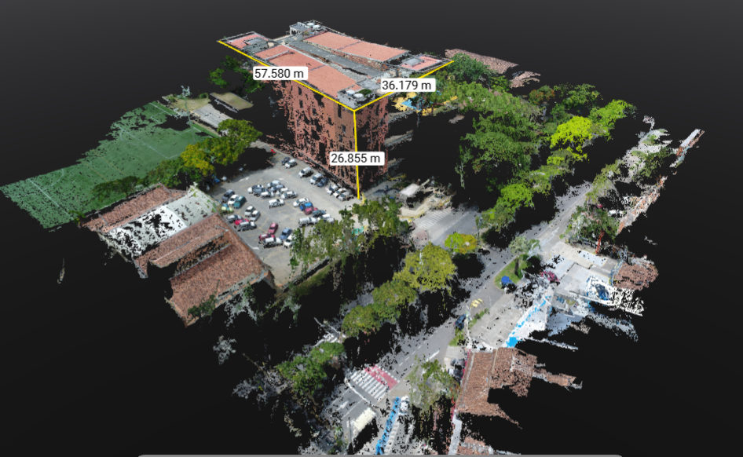

**4.4 Proyección Isométrica de la Reconstrucción 3D en Malla**

* **Descripción:** Al igual que la nube de puntos, la proyección isométrica de la reconstrucción 3D en Malla se obtiene directamente desde el programa PIX4D.

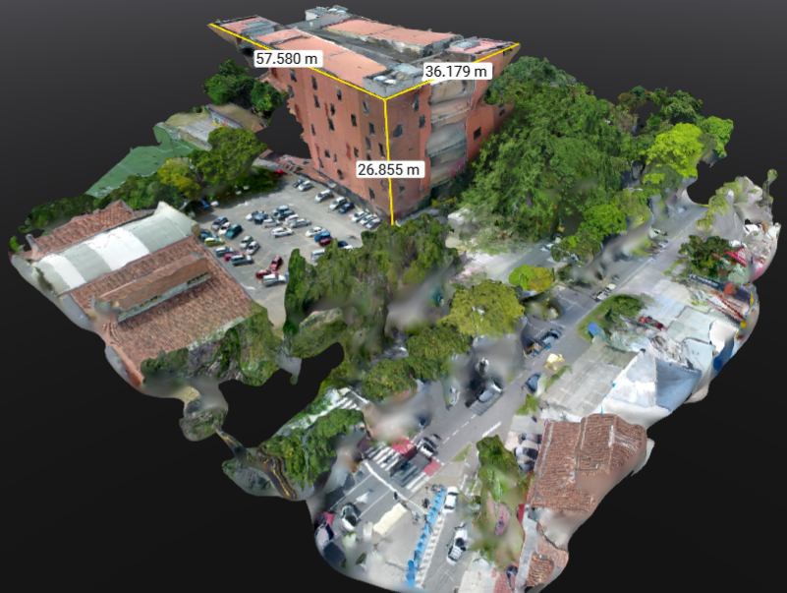

**Nota:** Se hizo una comparación de estos resultados en Python dando datos de coincidencia muy cercanos se trabaja con el GSD mas alto

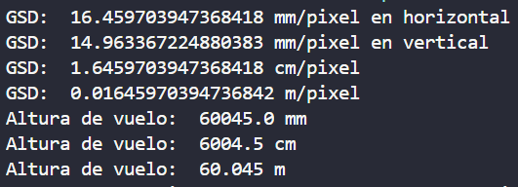

**5. Conclusiones**

* El GSD manual calculado fue muy cercano al valor proporcionado por PIX4D Capture, con una diferencia de 0.044 cm/píxel. La diferencia de altura de vuelo fue de 1.632 metros, lo que puede deberse a variaciones en los métodos de cálculo o condiciones del entorno.
* Las imágenes del ortomosaico, DSM, nube de puntos y malla 3D mostraron un buen nivel de detalle. Cada una proporcionó información valiosa para el análisis del terreno y la reconstrucción espacial
* El Phantom 4 Advanced y PIX4D mostraron alta precisión en la captura y procesamiento de datos, aunque las pequeñas diferencias en los cálculos destacan la importancia de validar los resultados en aplicaciones críticas

**6. Referencias**

* PIX4D Capture Manual <https://support.pix4d.com/hc/en-us/articles/360019848872>
* DJI Phantom 4 Advanced Camera Specifications <https://www.dji.com/global/support/product/phantom-4-adv>
* Documentación del Software PIX4D Matic” <https://www.pix4d.com/es/producto/pix4dmatic-software-fotogrametria-a-gran-escala/>”